
1

PROYECTO 1P

Contreras M. Erick, Flores G. Jhonny, Freire V. Josue, Zambrano C. Andres

Facultad de Ciencias Matemáticas y Físicas,
Universidad de Guayaquil

Verificación y Validación de Software
Ing. Verónica Mendoza Morán MSc.

11 de Diciembre de 2025

INDICE
Sistema 3
Integrantes 3
Objetivo 3
Descripción del sistema 3
Audiencia 4
Requerimientos Funcionales 5
Módulo: Estudiantes – Flores García Jhonny Roberth 5
Módulo: Materias – Zambrano Cantos Andrés Antonio 7
Módulo: Tareas Y Notas – Freire Vera Josué Aníbal 8
Módulo: Docentes – Contreras Moreira Erick Alejandro 9
Requerimientos No Funcionales 11
Diagrama De Clases 14
Diagrama De Casos De Uso 15
Casos De Uso 16

Sistema

Sistema de Control Académico Escolar (SISCAE)

Integrantes
- Flores García Jhonny Roberth: Estudiantes – CRUD de registro, edición, eliminación y búsqueda de alumnos.
- Zambrano Cantos Andrés Antonio: Materias – CRUD de asignaturas y su relación con docentes.
- Freire Vera Josué Aníbal: Tareas y Notas – CRUD de tareas, calificaciones y filtros por estudiante o materia.
- Contreras Moreira Erick Alejandro: Docentes – CRUD de profesores, asignación de materias y gestión de datos personales.

Objetivo

Diseñar y desarrollar un sistema de escritorio en Java que permita gestionar de manera eficiente la información académica de una institución educativa, incluyendo la administración de estudiantes, materias, docentes y tareas con sus respectivas calificaciones, garantizando organización, trazabilidad y control de datos.

Descripción del sistema

El Sistema de Control Académico Escolar (SISCAE) es una aplicación de escritorio desarrollada en Java que tiene como propósito centralizar y simplificar la gestión académica de una institución.
El sistema permitirá registrar estudiantes, asignarles materias, asociar docentes a dichas materias y administrar las tareas y calificaciones correspondientes. Cada módulo contará con funcionalidades CRUD (crear, leer, actualizar y eliminar), además de filtros para búsqueda y visualización.
Con esta herramienta, la institución podrá llevar un control ordenado del progreso de los estudiantes y las asignaturas, optimizando el trabajo docente y administrativo, y reduciendo errores asociados al manejo manual de datos.

Audiencia
STAKEHOLDERS | ROL | RESPONSABILIDAD | INTERESES | CONTACTO
Estudiante | Usuario indirecto | N/A | Acceder a sus calificaciones, tareas y materias asignadas. | N/A
Docente | Usuario directo | Registrar tareas, calificaciones y gestionar materias. | Mantener actualizado el registro académico y facilitar la evaluación de los estudiantes. | veronica.mendozam@ug.edu.ec
Desarrollador 1  – Flores Jhonny | Desarrollador | Módulo Estudiantes | CRUD para la gestión de estudiantes (registro, edición, eliminación y búsqueda). | jhonny.floresg@ug.edu.ec
Desarrollador 2 – Zambrano Andrés | Desarrollador | Módulo Materias | CRUD para la gestión de materias y su relación con docentes. | andres.zambranoc@ug.edu.ec
Desarrollador 3  – Freire Josué | Desarrollador | Módulo Tareas y Notas | CRUD para la gestión de tareas y calificaciones por estudiante y materia. | josue.freirev@ug.edu.ec
Desarrollador 4 – Contreras Erick | Desarrollador | Módulo Docentes | CRUD para la gestión de docentes, asignación de materias y control de datos personales. | erick.contrerasm@ug.edu.ec

Requerimientos Funcionales

Módulo: Estudiantes – Flores García Jhonny Roberth
Número: | RF-1
Título: | Registro de Estudiante
Texto: | El sistema permitirá el ingreso de los datos requeridos de los estudiantes (nombres, apellidos, número de cédula, correo institucional, teléfono y curso asignado).
Tipo: | Funcional
Detalles de requisitos y restricciones: | El sistema debe mantener la siguiente información para el registro:  - Nombres del Estudiante: Solo se permiten letras y espacios, hasta 100 caracteres. (Cadena).  - Apellidos del Estudiante: Solo se permiten letras y espacios, hasta 100 caracteres. (Cadena).  - Correo Institucional: Debe tener formato válido (@ug.edu.ec).  - Número de Cédula: Máximo 10 dígitos.  - Teléfono: 10 dígitos numéricos.  - Curso: Seleccionado de una lista predefinida.  - El sistema asignará automáticamente un ID único al estudiante.
Fecha de revisión: | 10/11/2025
Versión: | Versión
Autor: | Flores García Jhonny Roberth
Prioridad: | Alta

Número: | RF-2
Título: | Edición de Datos del Estudiante
Texto: | El sistema permitirá la modificación de los datos de los estudiantes registrados, manteniendo la integridad de la información.
Tipo: | Funcional
Detalles de requisitos y restricciones: | - No se permitirá modificar el número de cédula.  - Solo personal autorizado podrá cambiar el curso o correo.  Se registrará la fecha y usuario que realizó la modificación.

Número: | RF-3
Título: | Eliminación de Estudiante
Texto: | El sistema permitirá eliminar registros de estudiantes dados de baja o egresados.
Tipo: | Funcional
Detalles de requisitos y restricciones: | - Se solicitará confirmación antes de eliminar.  - Los datos se marcarán como “Inactivo” para conservar  - historial.
Fecha de revisión: | 10/11/2025
Versión: | Versión
Autor: | Flores García Jhonny Roberth
Prioridad: | Alta

Número: | RF-4
Título: | Visualización y Búsqueda de Estudiantes
Texto: | El sistema permitirá visualizar y filtrar estudiantes por nombre, curso o estado.
Tipo: | Funcional
Detalles de requisitos y restricciones: | - Los resultados se ordenarán alfabéticamente.  - Se permitirá imprimir o exportar la lista.
Fecha de revisión: | 10/11/2025
Versión: | Versión
Autor: | Flores García Jhonny Roberth
Prioridad: | Media

Módulo: Materias – Zambrano Cantos Andrés Antonio

Número: | RF-5
Título: | Registro de Materia
Texto: | El sistema permitirá registrar nuevas materias con su respectivo código, nombre y descripción.
Tipo: | Funcional
Detalles de requisitos y restricciones: | - El nombre de la materia debe ser único.  - El código se generará automáticamente.  - Se podrá asignar un docente responsable.
Fecha de revisión: | 10/11/2025
Versión: | Versión
Autor: | Zambrano Cantos Andrés Antonio
Prioridad: | Alta

Número: | RF-6
Título: | Edición de Materia
Texto: | El sistema permitirá modificar la información de una materia existente.
Texto: | El sistema permitirá modificar la información de una materia existente.
Tipo: | Funcional
Detalles de requisitos y restricciones: | - Solo se podrá modificar el nombre o descripción.  - No se podrá cambiar el código.
Fecha de revisión: | 10/11/2025
Versión: | Versión
Autor: | Zambrano Cantos Andrés Antonio
Prioridad: | Media

Módulo: Tareas Y Notas – Freire Vera Josué Aníbal

Número: | RF-9
Título: | Registro de Tareas y notas
Texto: | El sistema permitirá registrar tareas asociadas a materias y estudiantes, incluyendo descripción, fecha de entrega y nota máxima.
Tipo: | Funcional
Detalles de requisitos y restricciones: | - Las notas serán de 0 a 10.  - Se asociará cada tarea con una materia y un estudiante.
Fecha de revisión: | 10/11/2025
Versión: | Versión
Autor: | Freire Vera Josué Aníbal
Prioridad: | Alta

Número: | RF-10
Título: | Edición de Tareas y Notas
Texto: | El sistema permitirá modificar la información de las tareas o notas registradas.
Tipo: | Funcional
Detalles de requisitos y restricciones: | - No se puede editar el nombre del estudiante
Fecha de revisión: | 10/11/2025
Versión: | Versión
Autor: | Freire Vera Josué Aníbal
Prioridad: | Media

Número: | RF-12
Título: | Visualización de Tareas y Promedios
Texto: | El sistema permitirá visualizar las tareas y notas de cada estudiante por materia.
Tipo: | Funcional
Detalles de requisitos y restricciones: | - Filtrado por materia, estudiante o fecha.  - Mostrar promedio general y exportar resultados.
Fecha de revisión: | 10/11/2025
Versión: | Versión
Autor: | Freire Vera Josué Aníbal
Prioridad: | Media

Módulo: Docentes – Contreras Moreira Erick Alejandro
Número: | RF-13
Título: | Registro de Docente
Texto: | El sistema permitirá registrar docentes con sus datos personales, especialidad y materias asignadas.
Tipo: | Funcional
Detalles de requisitos y restricciones: | - Los campos nombres y apellidos solo aceptan letras.  - Correo institucional válido (@ug.edu.ec).  - Generar código único por docente.
Fecha de revisión: | 10/11/2025
Versión: | Versión
Autor: | Contreras Moreira Erick Alejandro
Prioridad: | Alta

Número: | RF-14
Título: | Edición de Docente
Texto: | El sistema permitirá modificar la información de la docente registrada previamente.
Tipo: | Funcional
Detalles de requisitos y restricciones: | - Solo personal autorizado podrá editar.  - Se registrará la fecha de cambio.
Fecha de revisión: | 10/11/2025
Versión: | Versión
Autor: | Contreras Moreira Erick Alejandro
Prioridad: | Media

Número: | RF-15
Título: | Eliminación de Docente
Texto: | El sistema permitirá eliminar registros de docentes inactivos o retirados.
Tipo: | Funcional
Detalles de requisitos y restricciones: | - Confirmación antes de eliminar.  - Si el docente tiene materias activas, no podrá eliminarse.
Fecha de revisión: | 10/11/2025
Versión: | Versión
Autor: | Contreras Moreira Erick Alejandro
Prioridad: | Alta

Número: | RF-16
Título: | Visualización de Docentes
Texto: | El sistema permitirá visualizar y filtrar docentes por nombre, materia o estado.
Tipo: | Funcional
Detalles de requisitos y restricciones: | - Mostrar total de materias asignadas.  - Permitir ordenar por especialidad o antigüedad.
Fecha de revisión: | 10/11/2025
Versión: | Versión
Autor: | Contreras Moreira Erick Alejandro
Prioridad: | Media

Requerimientos No Funcionales

Número: | RNF-1
Título: | Plataforma de desarrollo en Java
Texto: | El sistema debe ser desarrollado exclusivamente en Java SE, utilizando estándares y convenciones del lenguaje.
Tipo: | No Funcional
Detalles de requisitos y restricciones: | - Versión recomendada: Java 17 o superior.  - Proyecto de consola o escritorio (no web).  - Estructura modular por paquetes (modelo, repositorio, servicios, vista/controladores si aplica).  Compilación y ejecución en NetBeans o IntelliJ IDEA.
Fecha de revisión | 10/11/2025
Versión | Versión 1.0
Prioridad: | Alta

Número: | RNF-2
Título: | Interfaz Gráfica de Usuario (GUI)
Texto: | El sistema debe contar con una interfaz gráfica para las operaciones CRUD y visualización de datos.
Tipo: | No Funcional
Detalles de requisitos y restricciones: | - Implementación con Java Swing o JavaFX (uno a elegir).  - Formularios separados por módulo (Estudiantes, Materias, Tareas/Notas, Docentes).  - Controles mínimos: tablas, campos validados, botones CRUD, cuadros de diálogo de confirmación.  - Estándares de usabilidad: etiquetas claras, mensajes de error legibles y flujos consistentes.
Fecha de revisión | 10/11/2025
Versión | Versión 1.0
Prioridad: | Alta

Número: | RNF-3
Título: | Rendimiento y tiempos de respuesta
Texto: | Las operaciones CRUD y las búsquedas deben ejecutarse con tiempos de respuesta aceptables para el usuario final.
Tipo: | No Funcional
Detalles de requisitos y restricciones: | - Carga/listado inicial por módulo ≤ 3 s con hasta 5,000  registros en memoria o BD local.  - Búsquedas y filtros ≤ 2 s (uso de estructuras como  ArrayList/HashMap o consultas optimizadas).  Requisitos mínimos: CPU i3, 4 GB RAM.
Fecha de revisión | 10/11/2025
Versión | Versión 1.0
Prioridad: | Media

Número: | RNF-4
Título: | Seguridad y consistencia de datos
Texto: | El sistema debe preservar la integridad y confidencialidad de los datos gestionados.
Tipo: | No Funcional
Detalles de requisitos y restricciones: | - Validación de entradas (longitud, formato, tipos numéricos, correos).  - Confirmación explícita para Eliminar (diálogo de confirmación).  - Si se usa persistencia en archivo/BD local: manejo de excepciones y respaldo básico (exportar/importar).  - Contraseñas (si se manejan usuarios) hash o enmascaradas.
Fecha de revisión | 10/11/2025
Versión | Versión 1.0
Prioridad: | Alta

Diagrama De Clases
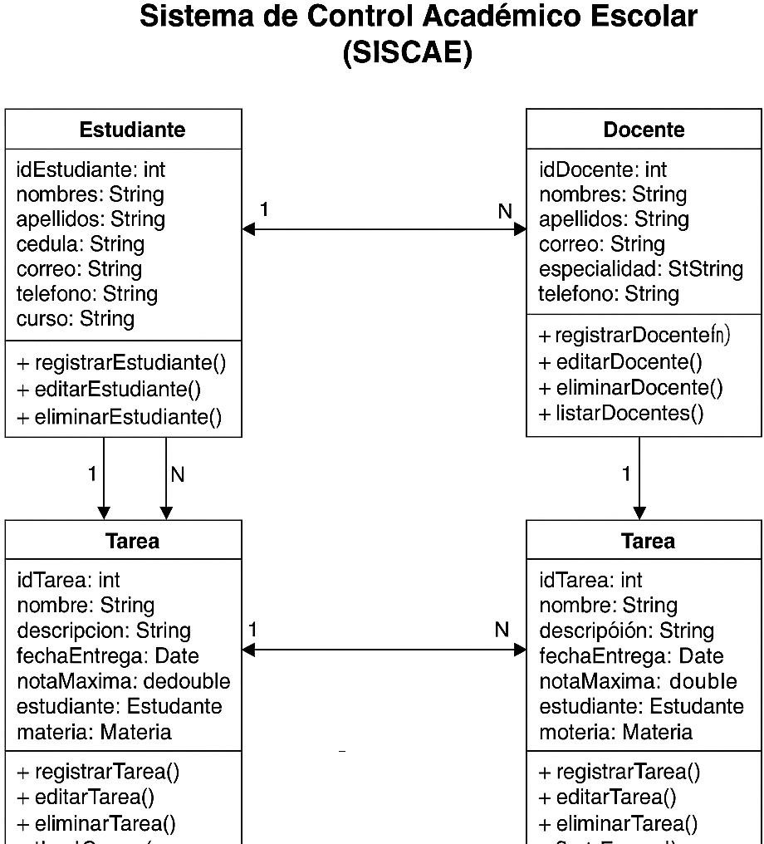

Diagrama De Casos De Uso

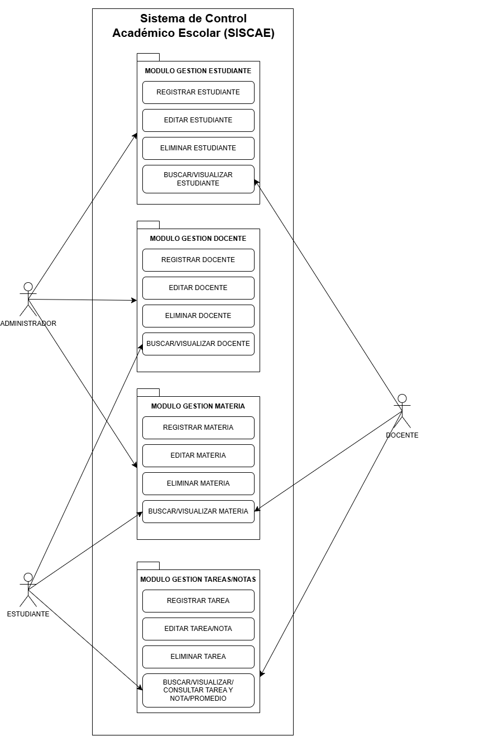

Casos De Uso
Caso de Uso |  | Registrar Estudiante |  | CU01
Actores |  | Administrador
Propósito |  | Registrar los datos de un nuevo estudiante en el sistema.
Tipo |  | Primario y Esencial
Resumen |  | El administrador ingresa los datos personales del estudiante, valida la información y registra un nuevo estudiante con ID generado automáticamente.
Precondiciones |  | - El administrador debe haber iniciado sesión.  - El estudiante no debe existir previamente (verificación por cédula).
Postcondiciones |  | - El estudiante queda registrado como “Activo”.  - Se genera un ID único.
Referencias |  | RF02
Curso típico de eventos
Acciones de los Actores:  Administrador |  |  | Respuesta del Sistema
1. Selecciona “Registrar Estudiante”. |  |  | 2. Muestra formulario de registro.
3. Ingresa nombres, apellidos, correo, cédula, teléfono, curso. |  |  | 4. Valida que todos los campos cumplan el formato.
5. Confirma el registro. |  |  | 6. Genera ID único y guarda el estudiante.
Curso alterno de eventos
4. | Si falta un dato → Mostrar: “ERROR: Datos incompletos”.
 | Si la cédula ya existe → Mostrar: “ERROR: Estudiante ya registrado”.
 | Si el correo no es válido → Mostrar: “ERROR: Formato de correo inválido”

Caso de Uso |  | Editar Estudiante |  | CU02
Actores |  | Administrador
Propósito |  | Modificar la información del estudiante.
Tipo |  | Primario y Esencial
Resumen |  | El administrador actualiza ciertos datos del estudiante, exceptuando la cédula.
Precondiciones |  | - El estudiante debe existir.  - El administrador debe iniciar sesión
Postcondiciones |  | - Se actualizan los datos modificables.  - Se registra fecha/hora y usuario que editó.
Referencias |  | RF-2
Curso típico de eventos
Acciones de los Actores:  Administrador |  |  | Respuesta del Sistema
1. Selecciona “Editar Estudiante”. |  |  | 2. Muestra lista de estudiantes.
3. Selecciona estudiante. |  |  | 4. Muestra datos actuales.
5. Modifica la información. |  |  | 6. Valida formatos.
7. Confirma la edición. |  |  | 8. Guarda los cambios y registra bitácora.
Curso alterno de eventos
4. | - Si intenta modificar cédula → Mostrar: “ERROR: No se puede modificar la cédula”.
 | - Datos inválidos (no cumplen formato) → Rechazar edición.

Caso de Uso |  | Eliminar Estudiante |  | CU03
Actores |  | Administrador
Propósito |  | Eliminar al estudiante de los registros
Tipo |  | Primario y Esencial
Resumen |  | Permite dar de baja estudiantes manteniendo su historial.
Precondiciones |  | El estudiante debe existir.
Postcondiciones |  | Estado cambia a “Inactivo”.
Referencias |  | RF-3
Curso típico de eventos
Acciones de los Actores:  Administrador |  |  | Respuesta del Sistema
1. Admin elige "Eliminar Estudiante". |  |  | 2. Sistema muestra lista.
3. Selecciona estudiante. |  |  | 4. Confirma eliminación.
Curso alterno de eventos
4. | - Si no confirma → Cancelar operación.
 | - Intento de eliminar estudiante con registros dependientes → Advertencia.

Caso de Uso |  | Buscar / Visualizar Estudiantes |  | CU04
Actores |  | Administrador, Docente
Propósito |  | Buscar estudiantes por nombre, curso o estado.
Tipo |  | Primario y Esencial
Resumen |  | El sistema permite localizar estudiantes mediante filtros y mostrar la información.
Precondiciones |  | El sistema debe tener al menos un estudiante registrado.
Postcondiciones |  | Muestra lista filtrada o mensaje de no coincidencias.
Referencias |  | RF-4
Curso típico de eventos
Acciones de los Actores:  Administrador, Docente |  |  | Respuesta del Sistema
1. Ingresa al módulo “Estudiantes”. |  |  | 2. Muestra la tabla de estudiantes.
3. Ingresa criterios (nombre, curso, estado) y pulsa “Buscar”. |  |  | 4. Filtra resultados y los ordena alfabéticamente.
Curso alterno de eventos
4. | Si no hay coincidencias: “No se encontraron resultados”.

Caso de Uso |  | Registrar Materia |  | CU05
Actores |  | Administrador
Propósito |  | Crear una nueva materia.
Tipo |  | Primario y Esencial
Resumen |  | El administrador ingresa los datos de la materia, valida la información y registra una nueva materia con ID generado automáticamente.
Precondiciones |  | - El administrador debe haber iniciado sesión.  - La materia no debe existir previamente
Postcondiciones |  | - La materia queda registrada
Referencias |  | RF-5
Curso típico de eventos
Acciones de los Actores:  Administrador |  |  | Respuesta del Sistema
1. Admin elige “Registrar Materia”.
2. Ingresa nombre y descripción.teléfono, curso. |  |  | 3. Sistema valida unicidad del nombre.
 |  |  | 4. Sistema genera código automático.
 |  |  | 5. Materia registrada
Curso alterno de eventos
4. | - Nombre repetido → “ERROR: Materia ya registrada”.

Caso de Uso |  | Editar Materia |  | CU06
Actores |  | Administrador
Propósito |  | Modificar datos de la materia
Tipo |  | Primario y Esencial
Resumen |  | El administrador actualiza ciertos datos de la materia
Precondiciones |  | - La materia debe existir.  - El administrador debe iniciar sesión
Postcondiciones |  | - Se actualizan los datos modificables.
Referencias |  | RF-6
Curso típico de eventos
Acciones de los Actores:  Administrador |  |  | Respuesta del Sistema
1. Selecciona “Editar Materia”. |  |  | 2. Muestra lista de materias.
3. Selecciona materia. |  |  | 4. Muestra datos actuales.
5. Modifica la información. |  |  | 6. Valida formatos.
Curso alterno de eventos
4. | Si intenta modificar nombre o descripcion → Mostrar: “ERROR: No se puede modificar nombre o descripcion”.
 | Datos inválidos (no cumplen formato) → Rechazar edición.

Caso de Uso |  | Eliminar Materia |  | CU07
Actores |  | Administrador
Propósito |  | Eliminar una materia sin estudiantes asociados.
Tipo |  | Primario y Esencial
Resumen |  | Permite dar de baja materias que ya no se imparten
Precondiciones |  | La materia debe existir.
Postcondiciones |  | La lista queda actualizada
Referencias |  | RF-7
Curso típico de eventos
Acciones de los Actores:  Administrador |  |  | Respuesta del Sistema
1. Admin elige "Eliminar materia". |  |  | 2. Sistema muestra lista.
3. Selecciona materia. |  |  | 4. Confirma eliminación.
Curso alterno de eventos
4. | - Si no confirma → Cancelar operación.
 | - Intento de eliminar materia con registros dependientes → Advertencia.

Caso de Uso |  | Buscar / Visualizar Materia |  | CU08
Actores |  | Administrador, Docente, Estudiante
Propósito |  | Buscar materias por nombre, código o docente asignado.
Tipo |  | Primario y Esencial
Resumen |  | El sistema permite localizar materias mediante filtros y mostrar la información.
Precondiciones |  | El sistema debe tener al menos un docente registrado.
Postcondiciones |  | Muestra lista filtrada o mensaje de no coincidencias.
Referencias |  | RF-8
Curso típico de eventos
Acciones de los Actores  Administrador, Docente, Estudiante |  |  | Respuesta del Sistema
1. Entra al módulo “Materias”. |  |  | 2. Muestra lista de materias.
3. Ingresa criterios (nombre, código, docente) y pulsa “Buscar”. |  |  | 4. Aplica filtros, calcula número de estudiantes inscritos y muestra resultados, permitiendo ordenar.​
Curso alterno de eventos
4. | Si no hay coincidencias: “No se encontraron resultados”.

Caso de Uso |  | Registrar Tarea y nota |  | CU09
Actores |  | Docente
Propósito |  | Registrar una tarea con fecha límite y nota máxima.
Tipo |  | Primario y Esencial
Resumen |  | El docente ingresa la información detallada de las tareas y notas, valida la información y registra una nueva tares o una nota a una tarea
Precondiciones |  | - El docente debe haber iniciado sesión.  - La materia a la cual se asignará la tarea o nota debe existir previamente
Postcondiciones |  | - La tarea queda registrada con sus parámetros y relaciones.
Referencias |  | RF-9
Curso típico de eventos
Acciones de los Actores  Docente |  |  | Respuesta del Sistema
1.rDocente accede al módulo “Tareas y Notas” y selecciona “Registrar Tarea”. |  |  | 2. Muestra formulario de nueva tarea.
3. Selecciona materia y estudiante(s), ingresa descripción, fecha de entrega y nota máxima. |  |  | 4. Valida que la nota máxima esté entre 0 y 10 y que las relaciones sean válidas
5. Confirma el registro. |  |  | 6. Confirma el registro.
Curso alterno de eventos
4. | - Si falta algún dato obligatorio o la nota máxima está fuera del rango, el sistema muestra mensaje de error y no guarda la tarea.

Caso de Uso |  | Editar Tarea y nota |  | CU010
Actores |  | Docente
Propósito |  | Actualizar la descripción, fecha o calificación de las tareas.
Tipo |  | Primario y Esencial
Resumen |  | Permite modificar información de tareas y notas registradas, registrando quién hizo el cambio.​
Precondiciones |  | - Debe existir al menos una tarea registrada.  - El docente debe iniciar sesión
Postcondiciones |  | - La tarea y/o nota quedan actualizadas, conservando un registro de fecha y usuario de modificación.
Referencias |  | RF-10
Curso típico de eventos
Acciones de los Actores  Docente |  |  | Respuesta del Sistema
1. Docente entra al módulo “Tareas y Notas” y selecciona una tarea. |  |  | 2. Muestra detalles de la tarea y notas asociadas.
3. Pulsa “Editar” y modifica descripción, fecha o nota. |  |  | 4. Valida que la nueva nota esté entre 0 y 10.​
5. Confirma cambios. |  |  | 6. Actualiza la información, registra fecha y usuario y muestra mensaje de éxito
Curso alterno de eventos
4. | Si un actor que no es docente intenta editar, el sistema bloquea la operación e informa que no tiene permisos.

Caso de Uso |  | Eliminar Tarea |  | CU011
Actores |  | Docente
Propósito |  | Eliminar tareas duplicadas o erróneas junto con sus calificaciones asociadas.
Tipo |  | Primario y Esencial
Resumen |  | Permite al docente seleccionar una tarea y, tras una confirmación explícita, eliminarla junto con las notas registradas para esa tarea.
Precondiciones |  | - La tarea debe existir en el sistema.  - El docente debe estar autenticado.
Postcondiciones |  | - La tarea deja de estar disponible para consulta, junto con sus calificaciones.
Referencias |  | RF-11
Curso típico de eventos
Acciones de los Actores  Docente |  |  | Respuesta del Sistema
1. El docente accede al módulo “Tareas y Notas” y localiza una tarea. |  |  | 2. Muestra la lista de tareas con sus datos principales.
3. Selecciona la tarea y pulsa la opción “Eliminar”. |  |  | 4. Muestra un cuadro de diálogo solicitando confirmación.
5. Confirma la eliminación. |  |  | 6. Elimina la tarea y las notas asociadas y muestra mensaje de confirmación.
Curso alterno de eventos
4. | - Si el docente cancela la confirmación, el sistema no elimina la tarea y mantiene los datos sin cambios.
 | - Si la tarea ya fue eliminada por otro proceso, el sistema informa que el registro no está disponible y actualiza la lista.

Caso de Uso |  | Buscar / Visualizar Tareas y notas |  | CU012
Actores |  | Docente, Estudiante (solo consulta)
Propósito |  | Consultar tareas y calificaciones por estudiante y materia, así como los promedios calculados.
Tipo |  | Primario y Esencial
Resumen |  | Permite aplicar filtros por materia, estudiante o fecha para visualizar tareas y sus notas, y calcular el promedio general, con opción de exportar los resultados.
Precondiciones |  | - Deben existir tareas y calificaciones registradas.  - El usuario debe estar autenticado (docente o estudiante).
Postcondiciones |  | - Se obtiene un listado filtrado de tareas y promedios sin alterar la información almacenada.
Referencias |  | RF-12
Curso típico de eventos
Acciones de los Actores  Docente, Estudiante (solo consulta) |  |  | Respuesta del Sistema
1. Accede al módulo “Tareas y Notas”. |  |  | 2. Muestra los filtros disponibles (materia, estudiante, fecha) y tabla vacía o general.
3. Ingresa criterios de búsqueda y pulsa “Buscar”. |  |  | 4. Aplica los filtros, muestra las tareas y notas correspondientes y calcula el promedio general por materia o estudiante.
5. Solicita exportar o imprimir el reporte. |  |  | 6. Genera el archivo o reporte y notifica que la operación fue exitosa.
Curso alterno de eventos
4. | Si no se encuentran registros con los filtros aplicados, el sistema muestra mensaje de “no hay tareas/ notas para los criterios seleccionados”.
 | Si ocurre un error al exportar, el sistema informa el problema y mantiene la lista en pantalla para que el usuario pueda reintentar.

Caso de Uso |  | Registrar Docente |  | CU013
Actores |  | Administrador
Propósito |  | Incorporar nuevos docentes al sistema con sus datos personales, especialidad y materias asignadas.
Tipo |  | Primario y Esencial
Resumen |  | Permite ingresar nombres, apellidos, correo institucional, especialidad y materias asociadas, generando un código único por docente.
Precondiciones |  | - El administrador está autenticado.  - Existen materias registradas para poder asignarlas al docente.
Postcondiciones |  | - El docente queda registrado con código único y materias asociadas.
Referencias |  | RF13
Curso típico de eventos
Acciones de los Actores  Administrador |  |  | Respuesta del Sistema
1. El administrador abre el módulo “Docentes” y selecciona “Registrar”. |  |  | 2. Muestra el formulario de registro de docente.
3. Ingresa nombres, apellidos, correo institucional, especialidad y materias a asignar. |  |  | 4. Valida que nombres y apellidos contengan solo letras, y que el correo tenga formato institucional válido.
5. Confirma el registro. |  |  | 6. Genera código único, guarda el docente con estado activo y registra las materias asignadas, mostrando mensaje de éxito.
Curso alterno de eventos
4. | Si algún campo obligatorio está vacío o el correo no cumple el formato, el sistema muestra mensaje de error y no registra al docente.

Caso de Uso |  | Editar Docente |  | CU014
Actores |  | Administrador
Propósito |  | Modificar la información de docentes ya registrados, manteniendo registro de cambios.
Tipo |  | Primario y Esencial
Resumen |  | Permite actualizar datos personales, especialidad o materias asignadas de un docente, registrando la fecha del cambio.
Precondiciones |  | - El docente debe existir en el sistema.  - El usuario debe tener permisos de edición.  - El administrador debe haber iniciado sesión
Postcondiciones |  | - La información del docente queda actualizada y se almacena la fecha de modificación.
Referencias |  | RF-14
Curso típico de eventos
Acciones de los Actores  Administrador |  |  | Respuesta del Sistema
1. Accede al módulo “Docentes” y busca al docente. |  |  | 2. Muestra la lista filtrada de docentes.
3. Selecciona el docente y pulsa “Editar”. |  |  | 4. Muestra el formulario con los datos actuales.
5. Modifica los datos permitidos y confirma. |  |  | 6. Valida la información, registra la fecha de cambio y actualiza el registro, mostrando mensaje de éxito.
Curso alterno de eventos
4. | - Si el usuario no está autorizado, el sistema bloquea la acción y notifica falta de permisos.
 | - Si algún dato nuevo es inválido, el sistema muestra error y solicita corrección antes de guardar.

Caso de Uso |  | Eliminar Docente |  | CU015
Actores |  | Administrador
Propósito |  | Eliminar o inactivar docentes que ya no prestan servicios en la institución.
Tipo |  | Primario y Esencial
Resumen |  | Permite marcar como inactivo o eliminar el registro de un docente siempre que no tenga materias activas asociadas.
Precondiciones |  | - El docente existe en el sistema.  - El administrador está autenticado.
Postcondiciones |  | - El docente queda inactivo o eliminado; si tiene materias activas, no se realiza la operación.
Referencias |  | RF-15
Curso típico de eventos
Acciones de los Actores  Administrador |  |  | Respuesta del Sistema
1. El administrador localiza al docente en el módulo “Docentes”. |  |  | 2. Muestra los datos del docente.
3. Pulsa la opción “Eliminar”. |  |  | 4. Muestra cuadro de confirmación y verifica si el docente tiene materias activas.
5. Confirma la eliminación. |  |  | 6. Si no tiene materias activas, cambia el estado o elimina el registro y muestra mensaje de confirmación.
Curso alterno de eventos
4. | - Si el docente tiene materias activas, el sistema impide la eliminación y muestra un mensaje indicando que primero se deben reasignar o cerrar esas materias.
 | - Si el usuario cancela la confirmación, no se realizan cambios.

Caso de Uso |  | Buscar / Visualizar Docentes |  | CU016
Actores |  | Administrador, Estudiante
Propósito |  | Consultar docentes registrados y sus materias, aplicando filtros y ordenamientos.
Tipo |  | Primario y Esencial
Resumen |  | Permite filtrar docentes por nombre, materia o estado, ver el total de materias asignadas y ordenar la lista por especialidad o antigüedad.
Precondiciones |  | El sistema debe tener al menos un docente registrado.
Postcondiciones |  | Muestra lista filtrada o mensaje de no coincidencias.
Referencias |  | RF-16
Curso típico de eventos
Acciones de los Actores:  Administrador, Estudiante |  |  | Respuesta del Sistema
1. El usuario entra al módulo “Docentes”. |  |  | 2. Muestra la tabla de docentes con filtros disponibles.
3. Ingresa criterios (nombre, materia, estado) y pulsa “Buscar”. |  |  | 4. Aplica filtros, calcula el total de materias asignadas por docente y muestra los resultados.
5. Ordena la lista por especialidad o antigüedad si lo requiere. |  |  | 6. Reordena la tabla según el criterio seleccionado.
Curso alterno de eventos
4. | Si no se encuentran docentes con los filtros aplicados, el sistema muestra mensaje de “sin resultados”.
 | Si ocurre un error al cargar la información, el sistema informa el problema y solicita reintentar la consulta.

